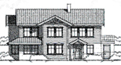**Når må du sende inn tegninger?**

Du må sende inn tegninger til kommunen når du skal utføre bygge-/anleggsarbeider som er søknadspliktige etter [plan- og bygningslovens §§ 20-2 – 20-4](https://lovdata.no/dokument/NL/lov/2008-06-27-71/KAPITTEL_4-1#%C2%A720-1) og [byggesaksforskriften (SAK10) kapittel 2](https://lovdata.no/dokument/SF/forskrift/2010-03-26-488#KAPITTEL_2-1) og [kapittel 3](https://lovdata.no/dokument/SF/forskrift/2010-03-26-488#KAPITTEL_2-2). Tegningene skal etter [SAK10 § 5-4](https://lovdata.no/dokument/SF/forskrift/2010-03-26-488#%C2%A75-4) sendes som vedlegg til *søknad om tillatelse til tiltak* (tiltak = det du skal bygge/gjøre.) Det er viktig at kommunen får tegninger av alle endringene som skal gjøres / alt nytt som skal bygges, utformet slik at det er lett å se hva du søker om.

**Hvilke tegninger skal du sende inn?**

Vanligvis skal plan-, snitt- og fasadetegninger følge søknaden. Hva du må ha med på disse tegningene vil variere noe avhengig av type tiltak. Noen ganger kan det være behov for å supplere med flere tegninger, som for eksempel terrengprofiltegninger, perspektivtegninger og lignende.

**Tegningene skal generelt utformes slik:**

* Plantegninger, snitt-tegninger og fasadetegninger skal være i målestokk 1:100. For større bygg kan de være i målestokk 1:200. Tegningens målestokk velges ut fra hva som er mest hensiktsmessig, sett i forhold til tiltakets størrelse. 1:100 betyr at 1 cm på papiret tilsvarer 1 m i virkeligheten. Valgt målestokk oppgis på tegningen.
* Tegningene skal være fagmessig utført og gi et korrekt bilde av bygningen / konstruksjonen. Det vil blant annet si at
  + tegningene skal ha rette streker, de skal for eksempel ikke være tegnet for hånd uten linjal.
  + tegningene skal være påført alle relevante mål.
* Hver tegning skal ha et tittelfelt som inneholder følgende informasjon:
  + gårdsnummer og bruksnummer, og eventuelt festenummer eller seksjonsnummer, for eiendommen der du skal bygge
  + byggeadresse
  + navn på [tiltakshaver](https://lovdata.no/dokument/NL/lov/2008-06-27-71/KAPITTEL_4-4#%C2%A723-2) / [ansvarlig søker](https://lovdata.no/dokument/NL/lov/2008-06-27-71/KAPITTEL_4-4#%C2%A723-4) (tiltakshaver = du som skal bygge / byggherre)
  + tiltakets art – altså hva som skal bygges
  + type tegning (for eksempel plantegning 1. etasje, snitt-tegning eller fasade øst)
  + tegningsnummer
  + tegningens målestokk
  + tegningens dato
  + eventuelt revideringsdato
  + vedleggs nummer som stemmer med det som er oppgitt i søknaden
* Når tiltaket gjelder fasadeendring, tilbygg, påbygg, underbygg eller innvendig endring, må tegningene vise tydelig hva som er eksisterende forhold og hva som er nytt. Områder med endringer markeres, for eksempel med tykkere streker eller egen farge på tegningen.
* Tegninger skal vanligvis leveres på arkstørrelse A4 eller A3.
* Leverer du søknaden elektronisk må du legge hver tegning som vedlegg i egen fil (PDF filformat). Navn på hvert vedlegg må forklare hva dokumentet inneholder, for eksempel "Fasade nord" eller "1. etasje". Ved elektronisk innsending gir du tegningen og filen samme navn

**På plantegningene skal du vise:**

* Alle etasjer. Tegningene skal påføres riktig etasjebetegnelse (for eksempel kjeller, 1. etasje)
* Med piler hvilken del av bygget snitt-tegningen viser (se eksempel)
* Byggets utvendige mål. Søkes det om tilbygg er det viktig at du målsetter dette også.
* Yttervegger med riktig tykkelse.
* Planløsning - altså rominndeling - med angivelse av hva alle rommene skal brukes til (for eksempel bad, soverom, stue).
* Hva som er separate bruksenheter / boenheter dersom bygget har flere bruksenheter / boenheter.

Når tiltaket omfatter innvendige endringer i eksisterende bygg, skal du levere inn plantegning av hele etasjen der endringene skal skje. Marker tydelig hva som er endringene.

Søker du om tilbygg/påbygg skal plantegning vise hele etasjen, både eksisterende areal og tilbygg/påbygg. Marker tydelig hva som er tilbygg/påbygg.

**På fasadetegningene skal du vise:**

* Hele bygget, en tegning av hver fasade, påført hvilken himmelretning fasaden vender seg mot (nord, sør, øst, vest).
* Byggets eksteriørkarakter / arkitektoniske utseende, og materialvalg.
* Terrenglinjer som viser eksisterende og framtidig planert terreng. Terrenglinjene skal ha høydeangivelse etter kotene (meter over havet) på situasjonskartet og vises frem til skjæringspunktet mellom eksisterende og fremtidig planert terreng. Tegn eksisterende terreng med stiplet strek og tegn det framtidige med heltrukken strek. Der tiltaket eller terrengendringer ligger nær eiendomsgrensen skal du også vise eiendomsgrensen.
* Ved tilbygg og påbygg skal du sende inn tegninger av alle fasader synlig.

**På snitt-tegning skal du vise:**

* Innvendige høyder; fri høyde i hver etasje. Målene påføres tegningen.
* Utvendige høyder; møne- og gesimshøyde, inklusiv taktekking. Disse høydene skal måles fra gjennomsnittshøyden for ferdig planert terreng. Målene for gjennomsnittshøyde ferdig planert terreng (angis i meter over havet) samt høydene for møne- og gesims, påføres tegningen.
* Byggets høydeplassering i meter over havet (kotehøyde). Oftest vil det være hensiktsmessig at du angir dette for overkant av fundament eller golv. Høydeplassering beregner du ut fra kotehøyder angitt på kart. I enkelte tilfeller, som for eksempel ved innvendige endringer og mindre tilbygg, vil du ikke trenge å vise høydeplasseringen.
* Terrenglinjer, på samme måte som beskrevet for fasadetegningene.
* Yttervegger og tak med riktig tykkelse.
* Takvinkel med angitt grad.

**Terrengprofiltegning:**

Noen ganger vises ikke tiltakets høydeplassering i forhold til omkringliggende bebyggelse, naboeiendom, vei og lignende godt nok på fasade- eller snitt-tegningen. I slike tilfeller kan det være at du må vise dette på en egen terrengprofiltegning. Noen ganger er det også ønskelig at du viser høyde for eventuell adkomstvei på denne.

**Perspektivtegning:**

Perspektivtegning kan ikke erstatte verken plantegningene eller fasadetegningene, men kan i noen saker være et godt supplement til fasadetegninger for å illustrere hvordan det som skal bygges vil bli seende ut.

For øvrige detaljer om krav til tegningsinnhold, se [NBR Spesifikasjon for tegningsmateriale - endelig utgave vedtatt 10.10.2002](https://www.lokalstyre.no/getfile.php/1991903.2046.expevbrqfv/Spesifikasjon+av+tegningsmaterial).

**Sjekkliste:**

|  |  |  |  |
| --- | --- | --- | --- |
| **Har du husket følgende?** | | **Ja** | **Uaktuelt** |
| Tegninger av alle fasader | |  |  |
| Tegninger av alle etasjer / plan | |  |  |
| Snitt-tegning(er) | |  |  |
| Eventuelt terrengprofiltegninger, perspektivtegninger m.m. | |  |  |
| Tegningene er i målestokk (vanligvis 1:100 eller 1:200) | |  |  |
| Tegningene skal vise både eksisterende og nytt, og tydelig hva som er nytt | |  |  |
| Tegningene er fagmessig utført. Det vil blant annet si at de er tegnet med rette streker, ikke for hånd uten linjal. | |  |  |
| Plantegningene viser: | Hvilken etasje det er (for eksempel kjeller, 1.etasje) |  |  |
| Hvor snittet for snitt-tegning er lagt |  |  |
| Alle utvendige mål |  |  |
| Yttervegger med riktig tykkelse |  |  |
| Planløsning, altså rominndeling, der det står hva hvert rom skal brukes til (for eksempel bad, soverom, stue) |  |  |
| Plassering av dører og vinduer |  |  |
| Hva som er egne bruksenheter / boenheter dersom flere |  |  |
| Hele etasjen med endringene tydelig markert, dersom det er innvendige endringer i eksisterende bygg |  |  |
| For tilbygg/påbygg vises hele etasjen, eksisterende og nytt areal |  |  |
| Fasadetegningene viser: | Hele bygget, påført riktige himmelretninger |  |  |
| Ved tilbygg / påbygg: alle fasader som blir endret |  |  |
| Byggets utseende og materialvalg |  |  |
| Linjer for eksisterende og framtidig ferdig planert terreng i hele tomtens utstrekning fram til eiendomsgrense. Overgang til nabotomt/vei vises. |  |  |
| Snitt-tegning viser:  *Eksempel på hvordan måle møne- og gesimshøyde:* | Mål for innvendige høyder; fri høyde i hver etasje |  |  |
| Mål for utvendige høyder; møne- og gesimshøyde |  |  |
| Yttervegger og tak med riktig tykkelse |  |  |
| Takvinkel med grad oppgitt |  |  |
| Terrenglinjer som beskrevet for fasadetegningene |  |  |
| Kotehøyde for gjennomsnitt ferdig planert terreng |  |  |
| Sokkelhøyde / høyde overkant ferdig golv eller lignende angitt i meter over havet (meter over havet) |  |  |
| Alle tegninger har et tittelfelt med følgende informasjon: | Gårdsnummer og bruksnummer, eventuelt festenummer eller seksjonsnummer |  |  |
| Vei-/gateadresse til eiendommen |  |  |
| [Tiltakshaver](https://lovdata.no/dokument/NL/lov/2008-06-27-71/KAPITTEL_4-4#%C2%A723-2)s / [ansvarlig søker](https://lovdata.no/dokument/NL/lov/2008-06-27-71/KAPITTEL_4-4#%C2%A723-4)s navn |  |  |
| Hva som skal bygges / gjøres (for eksempel enebolig, garasje, tilbygg, bruksendring, støttemur) |  |  |
| Type tegning (for eksempel fasade, plan, snitt-tegning) |  |  |
| Tegningsnummer |  |  |
| Tegningens målestokk |  |  |
| Tegningens dato |  |  |
| Dato for når tegningen eventuelt er revidert |  |  |
| Vedleggs nummer (det samme som i søknaden) |  |  |

**Eksempler på tegninger (NB! De er ikke i målestokk):**

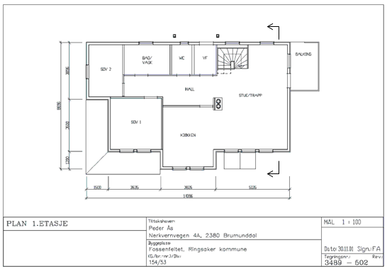**Plantegninger:** (På disse tegningene kan du i tillegg gjerne vise faste innredninger.)

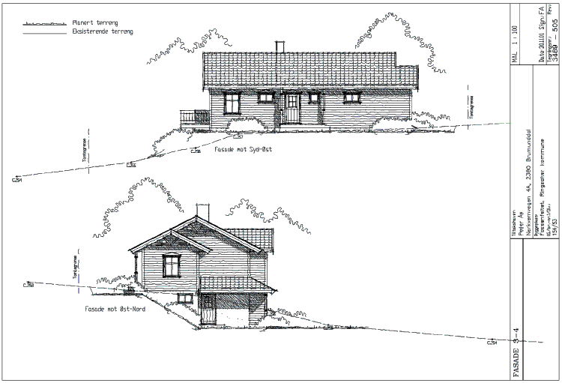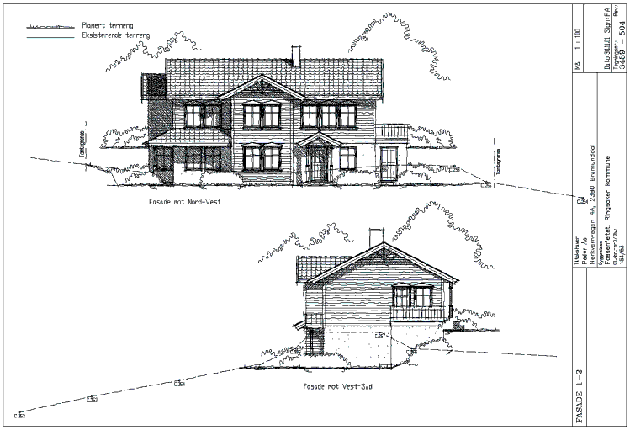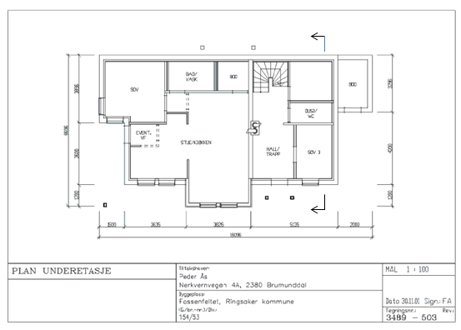 **Fasadetegninger:**

**Snitt-tegning: Terrengprofil:**

